**Отчёт за полугодие по секции баскетбол.**

Руководитель Рудь Наталья Анатольевна.   
  
Цель: обеспечение качественного уровня физической культуры, физического развития и физической подготовленности, обучающихся через вовлечение к систематическим занятиям баскетболом в спортивной секции учащихся.   
  
Задачи: 

* Разработка эффективных приемов оптимизации деятельности спортивного кружка по баскетболу на каждом этапе многолетней подготовки в системе общеобразовательной школы.
* Формирование у детей потребности в здоровом образе жизни и укреплении здоровья.
* Привлечение максимально возможного количества детей и подростков к систематическим занятиям.
* Улучшение спортивных результатов и повышение спортивных разрядов каждого учащегося, занимающегося в спортивной секции.

В плане работы секции баскетбола предусмотрены не только учебные занятия 3 раза в неделю, но и проведение спортивно-массовых мероприятий, таких, как участие в школьных, районных, республиканских соревнованиях. Ежегодно команда школы становятся победителями и призёрами соревнований.

Расписание занятий группы НП – 3года обучения отделения баскетбола

Детско-юношеский клуб физической подготовки «Жигер».

на 2020-2021 учебный год.

|  |  |  |  |  |
| --- | --- | --- | --- | --- |
| Ф.И.О. тренера | Место проведения занятий | Понедельник  ДЮКФП «Жигер» | Среда  ДЮКФП «Жигер» | Пятница  ДЮКФП «Жигер» |
| Рудь Наталья Анатольевна | Еленовская СШ. спортзал | 14.30-16.00 (Дев).  16.00-17.30 (Юн).  17.30-19.00 (Юн). | 14.30-16.00 (Дев)  16.00-17.30 (Юн).  17.30-19.00 (Юн). | 14.30-16.00 (Дев)  16.00-17.30 (Юн).  17.30-19.00 (Юн). |

Тренировки посещают 60 учащихся нашей школы, 30 девушек, 30 юношей.

6 ноября 2020 года проводился спортивный конкурс на определение «Лучшего баскетболиста».

Младшая группа девушек:

1- место Карамжан Аяулым, Кусаинова Диляра.

2- место Жунусова Жамбота.

3- место Малгождарова Камила, Ержан Малика.

Старшая группа девушек:

1- место Филиппова Анастасия, Иващенко Милана.

2- место Цымбал Лилия, Нурмухаметова Айганым.

3- место Николаева Анна, Боткен Жанур.

Младшая группа юношей:

1. место Тауке Ерлан.
2. место Самат Аманжол.
3. место Егинбек Нурислам.

Старшая группа юношей:

1. место Жаныбек Ислам.
2. место Жанибек Мирас.
3. место Нукеев Мади.

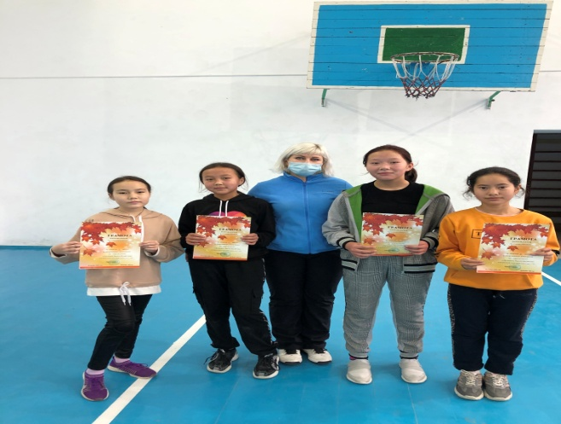

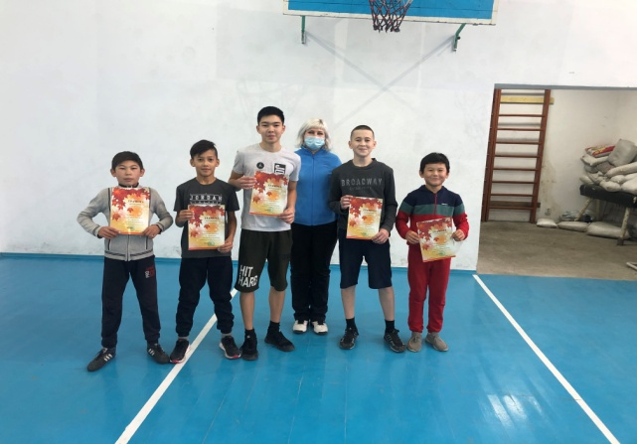 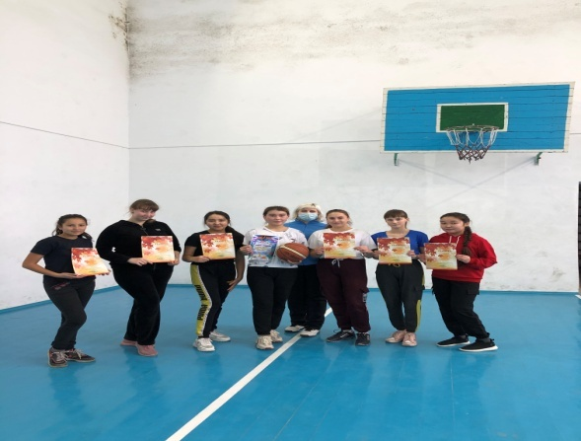

Тренировочный процесс:

